Biblioteka zostaje na Wrzecionie! Burmistrz pod wrażeniem
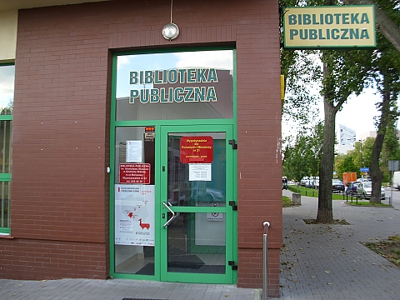
Wygląda na to, że niedawny plan przeniesienia biblioteki z ulicy Wrzeciono 48 do Mediateki Start-Meta nie zostanie zrealizowany. - Po wysłuchaniu argumentów uważam, że tę filię należy zostawić - powiedział wiceburmistrz Piotr Rudzki mieszkańcom Wrzeciona.

Biblioteka z Wrzeciona ma być przeniesiona do Mediateki Wypożyczalnia nr 21 na ul. Wrzeciono 48 już niedługo ma zostać zlikwidowana, a jej zasoby przeniesione do Mediateki przy Szegedyńskiej 13a. czytaj Plany likwidacji placówki przy Wrzecionie wyszły na jaw niecałe dwa miesiące temu. Mieszkańcy podnieśli larum.
W Mediatece spodoba wam się bardziej...
Na posiedzenie dzielnicowej komisji kultury i sportu przyszła liczna grupa mieszkańców Wrzeciona. Wszyscy jednogłośnie opowiedzieli się za tym, aby biblioteka pozostała na swoim miejscu. Innego zdania był jednak wiceburmistrz Piotr Rudzki,reprezentujący zarząd dzielnicy. Obecny był także dyrektor bielańskich bibliotek Wiktor Kon.
- Musimy kierować się dobrem całej dzielnicy i wzmocnić działalność Mediateki. Pod względem dostępności nikt nie będzie poszkodowany, bo Mediateka znajduje się tylko 170 metrów od ulicy Wrzeciono 48 - przekonywał Piotr Rudzki.
- 170 metrów to może i jest, ale w linii prostej, przez trawę i ogrodzenia - odpowiedziała mu radna Anna Czarnecka i dodała, że w całej sprawie nie chodzi tylko o odległość. Tego samego zdania była większość obecnych.
Na Wrzecionie jest klimat
- Mediateka jest miejscem nastawionym na młodych ludzi. Czytelnicy, którzy korzystają ze zbiorów biblioteki na Wrzecionie, nie będą czuli się tam komfortowo. Ja sama nie lubię tam chodzić po książki, za to mój syn często odwiedza to miejsce i bynajmniej nie po to, żeby czytać. Ja mam taką zasadę, że tylko krowa nie zmienia poglądów - mówi wiceburmistrz Piotr Rudzki. Gra tam w gry i korzysta z internetu, książkami interesuje się wtedy, kiedy zabiorę go do biblioteki na Wrzecionie - mówiła Sylwia Wróblewska, mieszkanka Wrzeciona.
- To jest ośrodek, który tworzy klimat. Panie znają upodobania czytelników, znają wszystkie książki, wiedzą co polecić - twierdziła radna Elżbieta Neska. - Trzeba pożegnać się z wszelkimi pomysłami, które miałyby utrudniać sięgnięcie po książkę! Nie widzę w tej sytuacji przesłanek ekonomicznych, za to widzę dzisiaj kolejne negatywne konsekwencje takiej decyzji, do których my przykładamy rękę - mówiła radna Maria Mossakowska.
- Wszystkie mankamenty rozumiem, ale ważne są względy ekonomiczne. Prowadzimy działania racjonalizacyjne - ripostował wiceburmistrz Piotr Rudzki. Radna Elżbieta Neska głośno zastanawiała się, ile w rzeczywistości można zaoszczędzić na tym przeniesieniu i doszła do wniosku, że względy ekonomiczne nie powinny być tu brane pod uwagę, ponieważ więcej pieniędzy można zaoszczędzić chociażby dzięki lepszemu dopilnowaniu przetargów.
Biblioteka zostanie
- Ja mam taką zasadę, że tylko krowa nie zmienia poglądów. Jestem pod wrażeniem zintegrowanej grupy. Po wysłuchaniu argumentów uważam, że tę filię należy zostawić. Jeśli uda nam się wypracować jakąś formułę, która wzbogaci funkcjonowanie Mediateki i jednocześnie zachowa tę bibliotekę, jesteśmy w stanie się dostosować. Liczymy oczywiście na pomoc radnej Anny Czarneckiej i tego ruchu społecznego, który udało jej się zorganizować. To jest moje podsumowanie tej bardzo emocjonalnej rozmowy - powiedział na koniec Piotr Rudzki. Mieszkańcy nagrodzili to brawami. - Będziemy trzymać rękę na pulsie, żeby temat nie wrócił - obiecała zgromadzonym Anna Czarnecka.
Mieszkańcy dopięli swego.
Echo Bielan DZ

